INSTITUTO FEDERAL DE EDUCAÇÃO, CIÊNCIA ETECNOLOGIA DO MARANHÃOENGENHARIA INDUSTRIAL ELÉTRICA

REINIER SOARES BERTHIER

20211EE0021

TÉCNICAS DE PROGRAMAÇÃO

São Luís -MA

2021

INSTITUTO FEDERAL DE EDUCAÇÃO, CIÊNCIA ETECNOLOGIA DO MARANHÃOENGENHARIA INDUSTRIAL ELÉTRICA

REINIER SOARES BERTHIER

20211EE0021

**TÉCNICAS DE PROGRAMAÇÃO**

Atividade apresentada à disciplina de Técnicas de Programação, ministrada pelo profº Rodrigo Albuquerque-IFMA, São Luís - Monte Castelo.

São Luís -MA

2021

1ª Questão:

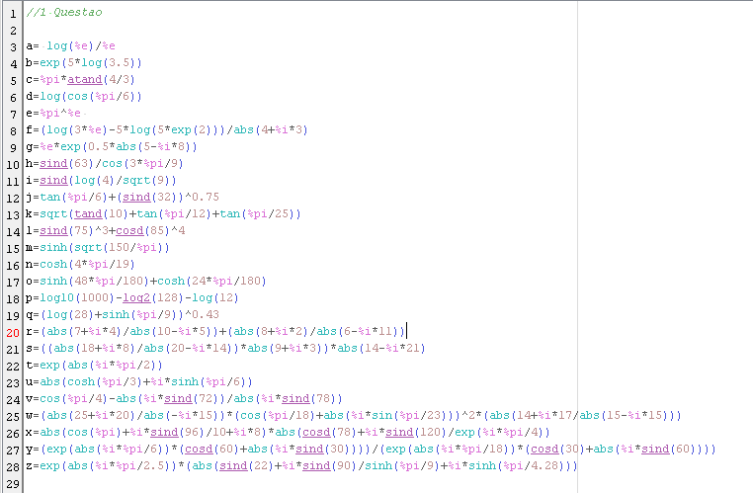

2ª Questão:

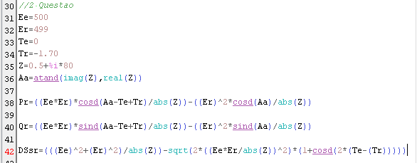

Valor das Variáveis:

